**Data: 28.02.2025**

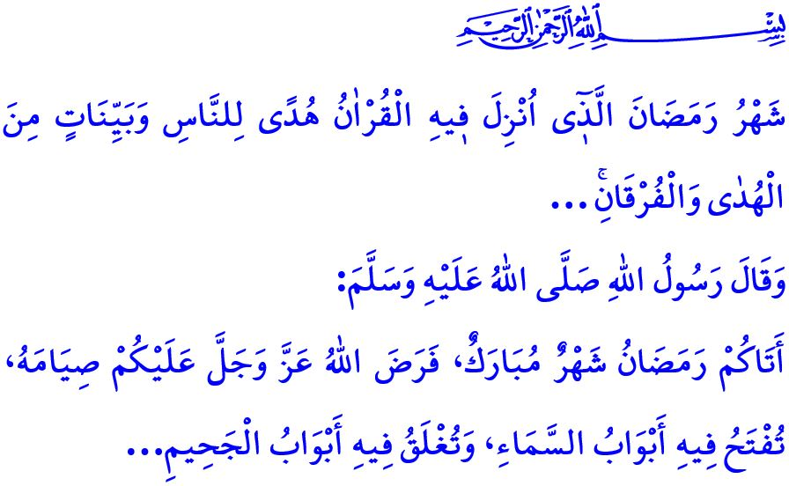

**ACCOGLIENDO LA STAGIONE DELLA MISERICORDIA E DEL PERDONO**

**Onorevoli Musulmani!**

Buone notizie a tutti noi, lode infinite al nostro Signore! La mezzaluna del Ramadan sharif sorgerà ancora una volta su di noi. Questa sera, con la prima preghiera del tarawih che svolgeremo, accoglieremo, la stagione della misericordia e del perdono, insaallah. La tarawih è una preghiera sunnah eseguita, guidata e raccomandata dal nostro amato Profeta (pbsl)[1] ed è stata praticata nella sua forma attuale fin dall’epoca dei nobili compagni.[2] La tarawih è un’adorazione speciale che riposa le nostre anime stanche, rinfresca i nostri cuori oppressi e diventa un mezzo per il perdono dei nostri peccati. Il Profeta (pbsl) ha detto: **“Chiunque esegua la preghiera del tarawih con fede e sperando nella ricompensa da Allah, i suoi peccati passati saranno perdonati.”[3]**

**Cari Credenti!**

Questa notte, inshaallah, ci sveglieremo per il Sahur, la benedizione del Ramadan. Il tempo del Sahur è il momento della preghiera del tahajjud. È il momento delle suppliche, delle preghiere, del pentimento e della richiesta di perdono. Svegliarsi per il Sahur significa essere testimoni del risveglio della creazione. Significa abbandonare il sonno, lasciare da parte la negligenza e rinascere con i doni materiali e spirituali del nostro Signore. Il Messaggero di Allah (pbsl) dicendo: **فَإِنَّ فِى السُّحُورِ بَرَكَةً** “**Nel Sahur c’è benedizione.”[4]**, ci ha raccomandato di fare il Sahur anche con un solo sorso d’acqua, dando la lieta notizia che Allah avrà misericordia di coloro che si alzano per il Sahur e che gli angeli pregheranno per loro.[5]

**Cari Musulmani!**

Il Ramadan è il mese del digiuno. Il nostro Profeta (pbsl) ha detto **“È arrivato il mese benedetto del Ramadan. Allah Onnipotente, in questo mese, ha reso obbligatorio il digiuno. In questo mese, le porte del paradiso si aprono e le porte dell’inferno si chiudono…”[6]** Ogni Musulmano che sia residente, sano, giunto nell’adolescenza e che non abbia una giustificazione valida secondo la religione, come una malattia o un viaggio è obbligato a digiunare durante il mese del Ramadan. Il digiuno osservato rispettando i suoi pilastri, le condizioni e le buone maniere, rafforza la nostra volontà e libera il nostro cuore dall’egoismo e dall’avidità. Purifica le nostre mani dall’haram, la nostra lingua dalla maldicenza e dalla menzogna, il nostro culto dall’ipocrisia e i nostri cuori dai peccati. Ci allontana dall’inferno e ci avvicina al paradiso.

**Cari Credenti!**

Il Ramadan è il mese del Corano. Il nostro Altissimo Signore dice **“È nel mese di Ramadân che abbiamo fatto scendere il Corano, guida per gli uomini e prova di retta direzione e distinzione. Chi di voi ne testimoni digiuni...”[7]** Pertanto, leggiamo abbondantemente il Sacro Corano, che rende il Ramadan il sovrano degli undici mesi, riflettiamo sul suo significato e impegniamoci ancor di più nell’applicare i suoi insegnamenti nella nostra vita. Facciamo in modo che i nostri figli amino il Corano, il digiuno, la preghiera e la moschea. Non offendiamo i nostri bambini che vengono nelle moschee, i quali sono luoghi di amore e compassione. Accogliamoli con un sorriso e con parole dolci tra la nostra comunità, in modo che si possa pregare con calma e serenità. Non priviamoli della misericordia e delle benedizioni del mese di Ramadan, della sua gioia e del suo entusiasmo.

**Cari Musulmani!**

Il Ramadan è un mese per valutare ancora una volta le nostre responsabilità verso il nostro Signore, noi stessi, la nostra famiglia, il nostro vicinato e verso le persone. Dunque, prepariamo il nostro cuore, la nostra casa, posto di lavoro, quartiere, villaggio, provincia e città al Ramadan. Cerchiamo di trasmettere i comandamenti e i divieti dell’Islam in ogni momento e ambito della nostra vita, dal mangiare al bere, dall’abbigliamento alla cura della persona, dallo shopping al consumo, dalle relazioni familiari a quelle di vicinato. Non sprechiamo tempo con divertimenti che non trovano posto nella nostra religione o civiltà e che non sono in linea con lo spirito del Ramadan. Facciamo attenzione a adempiere le nostre preghiere in tempo, organizziamo il nostro tempo in base agli orari dei culti. Non allestiamo tavoli per l’iftar dove vengono esibiti lusso e spreco e dove i bisognosi vengono dimenticati. Prendiamo sotto la nostra ala gli oppressi, i poveri, gli indigenti, gli orfani e condividiamo la tavola dell’iftar con chi è nel bisogno. Non usiamo il digiuno come scusa per spezzare i cuori e creare disordini a casa, al lavoro o nel traffico. Non vittimizziamo la gente approfittando di prezzi esorbitanti. Non allestiamo le nostre tavole con i prodotti di chi sostiene coloro che opprimono i Musulmani.

Con l’occasione, prego nostro Signore Onnipotente, affinché il mese sacro del Ramadan che contempleremo, sia di beneficio per la nostra amata nazione, per il mondo islamico e per l’intera umanità.

1. Ibn Hanbel, VI, 267; Buhârî, I’tisâm, 3.
2. Ibn Hanbal, VI, 267; Bukhârî, I’tisâm, 3.
3. Bukhârî, Salâtü’t-terâvîh, 1.
4. Bukhârî, Savm, 20.
5. Ibn Hanbal, III, 44.
6. Nasâî, Siyâm, 5.
7. Al-Baqara, 2/185.

   ***Direzione Generale dei Servizi Religiosi***